著名美国问题专家、中国人民大学国际关系学院副院长金灿荣教授
著名国际关系专家、中国人民大学美国研究中心主任时殷弘教授
著名学者、中国社会科学院研究员赵汀阳
倾力推荐

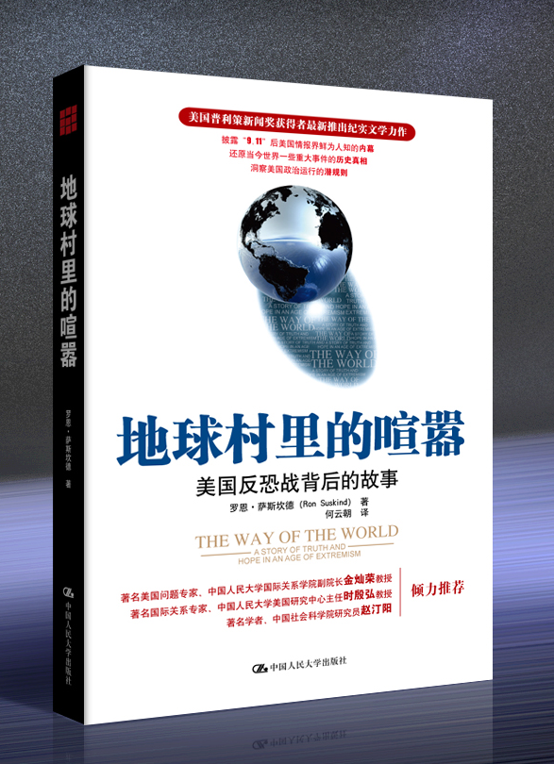
书名：地球村里的喧嚣：美国反恐战背后的故事
THE WAY OF THE WORLD：A STORY OF TRUTH AND HOPE IN AN AGE OF EXTREMISM
书 号：ISBN 978-7-300-11349-4
著译者：罗恩• 萨斯坎德（Ron Suskind） 著
何云朝 译
开 本：异16开
页 数：312
纸 张：70克轻型纸
定 价：29.80元
出版社：中国人民大学出版社
出版时间：2009年12月

◎ 本书卖点
- 美国普利策新闻奖获得者最新推出的纪实文学力作。
- 披露“９．１１”后美国情报界鲜为人知的内幕。
- 还原当今世界一些重大事件的历史真相。
- 洞察美国政治运行的潜规则。
- 内容和情节扣人心弦、跌宕起伏、大胆披露、娓娓道来。
◎ 作者简介
罗恩·萨斯坎德（Ron Suskind） 是一位资深记者与畅销书作家。1993年至2000年是《华尔街日报》的国内新闻高级记者。他的专题写作曾荣获美国新闻界的最高荣誉奖——普利策奖。主要著作有《百分之一主义》(The One Percent Doctrine)、《忠诚的代价》（The Price of Loyalty）、《精神世界的希望》(A Hope in the Unseen)等。现与妻子和两个儿子住在华盛顿特区。
◎ 内容简介
美国在发动伊拉克战争前隐瞒了怎样的惊天骗局？
美国情报机构是如何打入全球核原料黑市的？
关塔那摩监狱有什么不可告人的秘密？
美国的高级特工为何能成为约旦国王最亲近的朋友？
美国在贝•布托遇刺事件中扮演了什么角色？
本书作者敏锐地将不同背景的线人提供的信息联系起来，脉络清晰，乱中有序，还原了历史的真相，尖锐地指出了道德沦丧是造成这些悲剧和威胁的根本原因。
从白宫到唐宁街，从南亚那些“站错队伍”的国家到关塔那摩的海滩，本书高屋建瓴，精心布局，将普京、布什等全球政要与恐怖主义势力和人类未来的命运联系起来，在从许多内幕人士以及更大范围内挖掘真相、寻找希望的过程中，向世人呈现出“9•11”事件之后令人百感交集、思绪万千的真实历史画面。
在恐怖主义威胁加剧、文化冲突难以弥合的大背景下，本书中的一些主人公不再恐惧、不再气馁，开始努力探索拯救人类的方式。。
本书的写作风格像小说一样紧张刺激，而讲述的事实远比虚构的故事更惊心动魄。更重要的是，让读者在阅读之后有所回味和反思：这个世界的确出了问题，我们现在应该思考的是如何纠正自己的错误。
◎ 简要目录

第1篇 穿别人的鞋走路
第1章 欢迎回家
尽管刚才发生的事情已经让乌斯曼吓得够呛，但他还是不太敢相信白宫下面 果真有审讯室，黑暗、潮湿，令人毛骨悚然。他擦了擦额头上的汗。
第2章 起飞、着陆
问题的关键在于需要有一个信号传递机制。总统将他的所有意愿传达给一位权力足够大的代表，让这位代表按照总统的意图办事。如果出了问题，遇到调 查，或者某位外国领导人表示强烈不满，总统可以简单地耸耸肩，做出一副完全不知情的姿态。但是，总统绝对不会公开授权这样一位代表。
第3章 美国的窘相
目前，真正的威胁是，也许“基地”组织的一小撮人眼下正在美国本土的某个城市的某个小屋里密谋，他们拥有核武器或者生化武器。如果真是这样的话，我们可以想象一下，比如，“9.11”袭击中他们不用飞机当炸弹，而是把核弹头丢到我们头上的话，那我们的伤亡就会惨重得多。
第4章 天堂之路
第一个陪审团宣告他无罪，于是出现了第二个陪审团，在同样的证据面前，又宣告他有罪。坎黛西啪地一声合上文件夹，气愤地喊道：“怎么会这样呢！”阅览室里另一个查阅文件的律师被她吓了一跳，抬头看了她一眼。

第2篇 末日决战
第5章 民心所向
几个白发苍苍、满脸皱纹的老人漫步在斯坦福校园的落叶上，他们得出了一个古老的教训：必须理性地使用权力，权力必须受到道德的约束。尽管他们没有承认，他们一生的工作就是使用武力使世界达到和平状态，但他们还是流露出了悔意。
第6章 我们知道真相吗？
罗布·里彻不能随便被辞掉，他辅佐一个人登上了王位，他是美国政府内不可或缺的人物，况且，美国政府真正离不开的人也屈指可数。里彻一个人，胜过了整个中情局。中情局里的老特工也都摇头，没想到他背着局里干了这么大的事。
第7章 伦敦的间谍、点心和激进分子
蒂尔拉夫的办公室看起来很隐秘，是个隐藏秘密的好地方。当上级宣布蒂尔拉夫在剑桥的任命时，剑桥很清楚，他不愿意接受任何采访。在军情六处当处长时，他就一直坐在布莱尔旁边，但从来没有公开露过面。
第8章 恐怖妖魔
罗尔夫希望中情局再发展一支类似的团队，把特工布置到很有可能存在高浓缩铀卖家的地方。团队可以以公司或黑帮的形式出现，时间长了，团队的特工就会熟悉黑市上的卖家，卖家也会接受他们，同时他们还可以秘密地发展线人。

第3篇 以人为本的救世之路
第9章 普遍联系
穆沙拉夫知道，当美国面对武力与民主的抉择时，他们一定会选择武力，即使他们知道他们所支持的一些原则有一定的影响力。民主、责任、公平，美国人不会用武力来支持这些原则，至少在这个时代不会。这些原则只是在方便的时候使用的手段，不是最终的目的。
第10章 以西结之剑
先知以西结以上帝的名义向人们提出警告，说人们应该选出一个看守者，看守者看到一把剑刺向大地的时候，要吹喇叭让人们当心。如果他吹了喇叭，那人们就要对自己的行为负责，因为看守者已经提醒他们注意了。
第11章 等待回话
贝·布托抓起一把葡萄干，接着说：“我这是实话实说。如果美国冻结了他们的账户，他们就没法给老婆买首饰了。他们的老婆会说，‘你的意思是我们的孩子不能在美国读书了？我以后想买什么也都买不了了？’这样就有效果了。如果你想过那种买东西不看价钱的日子，那么你就得按照这里面的规矩办事。”
第12章 真相与出路
美国可以派一批特工或者一支小型的国际安全部队去保护她，至少让她活到选举的那一天。可是，贝·布托一直期望切尼给穆沙拉夫打的那个电话，切尼从头到尾都没有打。布什和切尼不相信他们所宣扬、标榜的民主原则，他们只相信武力，相信穆沙拉夫。
- 推荐序
“9.11”之后，放眼世界，反恐行动不断升级，但恐怖活动依旧此起彼伏。最近，在巴基斯坦，在伊拉克，在阿富汗，一次次的恐怖袭击造成大量平民包括多名联合国工作人员伤亡。
我们的世界出了什么问题？恐怖分子怎样组织实施一次次骇人听闻的恐怖活动？恐怖活动背后有什么社会根源？白宫和五角大楼的显贵们对不断升级的恐怖威胁负有怎样的责任？美国的情报机构是如何应对全球核恐怖威胁的？美国的政治大腕是如何操纵情报工作，向公众隐瞒真相的？人类未来的命运几何？
本书的作者没有直接回答这些问题，而是从记者的角度，在采访了许多重要当事人的基础上，抽丝剥茧般还原了近年来一些重大事件的真相，启发读者自己去思索、去体悟。书中的主人公在作者的笔下栩栩如生，他们的思想和行动牵动着世界的神经。
罗尔夫，美国情报界可以呼风唤雨的高官，近年来想法设法寻求恐怖分子是否拥有和如何获取核武器原料方面的情报。
乔治·布什，这位“超级自信”和崇奉个人直觉的美国前总统，将中情局的情报弃置一边，倔强地发动了伊拉克战争。
罗布·里彻，美国中央情报局既痛恨又离不开的人，辅佐中东某国的王子登上王位，后来“下海”加盟私人情报公司，为摸清核走私的地下渠道，又策划组织了通过“黑市”购买核原料的行动。
贝·布托，秉持民主理想的巴基斯坦前总理，一直期待着当时的美国副总统切尼给穆沙拉夫打个电话以保证自己回国后的安全。但鼓吹民主的美国认定掌握军权的穆沙拉夫更能保证自己的利益，切尼没有打那个电话，贝·布托死于恐怖袭击。
伊拉克前总统萨达姆，在美国发动战争前，派自己的情报局长向美国交了底，伊拉克没有大规模杀伤性武器，对美国也没有敌意。但觊觎石油利益的美国没有放过萨达姆和伊拉克。
美国女律师坎黛西·戈尔曼，为捍卫被关押在关塔那摩的恐怖嫌犯的权利而奔走呼吁，在她和其他人的执著努力下，美国民主和人权的遮羞布被揭开。
乌斯曼·霍萨，为追求美好生活而留学美国的穆斯林青年，在美国草木皆兵的反恐形势下尽管遭遇坎坷，却矢志不渝地追求着信仰与梦想的平衡。
伊布拉希姆，一位十七岁的虔诚的什叶派教徒，由文化交流项目的资助从贫困的阿富汗山区来到繁华的美国，在好奇、不解、欢乐、痛苦、无奈、惊恐中经历着文化的碰撞、冲突与融合。
……
面对着文化、民族、宗教、国家之间的摩擦和冲突，作者提出并呼吁应在以人为本的基础上，通过对话与交流寻求普遍利益和共同目标，实现各方的理解宽容、多元共存。但是，在现实中，政治私利往往凌驾于国家利益或全人类共同利益之上，就像本书揭露的美国发动伊拉克战争的真相一样。
本书涉及的人物众多，线索也有许多条，情节设置纵横交错，乱中有序。阅读本书会渐入佳境，越往后读，精彩的内容和历史的真相呈现得越清晰，就越有拨云见日、茅塞顿开之感，可谓“无限风光在险峰”。对国际问题、对美国政治、对情报谍战、对反恐战争感兴趣的读者，本书不可错过。

中国人民大学国际关系学院副院长 金灿荣
２００９年１２月
- 译者序
本书作者为了弄清楚美国对伊拉克发动战争的真实过程，采访了许多内幕人士，掌握了大量的第一手资料。他敏锐地将各个线人提供的信息联系起来，以缜密的逻辑捋清了事件发展的脉络，还原了历史的真相。作者认为美国总统布什是出于小集团私利蓄意发动伊拉克战争的。在抨击布什公报私仇的同时，也揭露了美国官僚政治体制的虚伪。
如果所有线人提供的信息都是真实的，并且那些线人没有遗漏其他重要事件的话，或者如果除了那些线人所提供的信息之外，就根本不存在更重要的事情的话，那么作者的推断和结论应该是可靠的。但导致战争的原因有许多方面，只要国家和民族还存在，利益和冲突就存在，战争也就在所难免。作者提醒，下一次世界大战很可能是核战争，恐怖分子一直对核武器虎视眈眈。为避免人类浩劫，作者提出了“世界之路”的解决之道，希望美国能够正视历史、重建威信，真正做到以人为本，重新在国际舞台上发挥积极的建设性作用。所谓“世界之路”，通俗点讲就是 “以人为本”。
有批评认为，作者是先认定布什是想泄私愤而对伊拉克动武的，然后再找各种证据来证明他的猜测。这个思路实质上属于刑法上的有罪推定，确有不妥之处。但是，美国发动伊拉克战争的理由没有事实根据，在伊拉克没有发现大规模杀伤性武器，而且美国毕竟侵害了伊拉克的主权、伤害了伊拉克人民，也伤害了美国人民的感情，进一步损害了美国的道德形象。作者为挽救美国而提出的“世界之路”，除了那些极端主义分子外，基本上是各国有识之士的共识。希望作者的声音能给美国政府敲响警钟，为人类的和平与幸福负起更大的责任。
本书可以是历史记录，也可以是纪实文学或是小说。有些部分读起来不太连贯，因为没有过渡性的文字。这些地方都是采访实录，作者只把他和线人的对话摆在那里，让读者自己去判断。但其遣词造句带有明显的感情色彩，读者很容易明了作者的意思。尽管书中罗列了大量材料，但事件的叙述有节奏、有悬念，人物形象活泼生动，感觉这些人跟自己和周围人一样，只不过多了一层文化、宗教或政治色彩，读来一点也不乏味。读者可以从书中了解到一些内幕，以及基督教与伊斯兰教的差异和美国的官场文化。译文中不妥之处望广大读者指正。
何云朝
2009年8月
- 建议上架
当代政治/军事/纪实文学/畅销书

